Geometrijska telesa, liki, simetrija in skladni liki

- NALOGA

- Z rdečo barvo prevleci stranice, z modro obkroži oglišča.

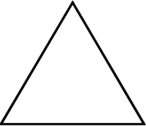

- Z rdečo prevleci robove, z modro obkroži vsa vidna oglišča, z rumeno pobarvaj eno ploskev.

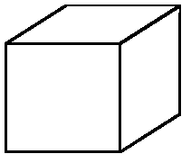

- NALOGA

Dopolni:

VALJ ima _____ ploskve in ______ oglišč.

KOCKA ima _____ robov in _____ oglišč.

KROG ima _____ oglišč.

STOŽEC ima _______ ploskvi in _____ rob.

KROGLA ima ____ ploskev, _____ oglišč in _____robov.

TRIKOTNIK ima 3 __________ in 3 __________.

KVADER ima 12 ______________, 8 ____________ in 6 ____________ .

KVADRAT ima 4 ______________ in _____ stranic.

- NALOGA

Dopolni risbo tako, da bo simetrična.

- NALOGA

Nariši tri skladne like. Pobarvaj jih modro.

- NALOGA

ALI STA SLIKI NA POSAMEZNI STRANI LISTA SKLADNI? Povej staršem.

